Komponentové a udalosťami riadené programovanie zariadení na platforme Arduino

Bc. Patrik Pekarčík

Školiteľ: RNDr. František Galčík, PhD.

Ústav informatiky, Prírodovedecká fakulta UPJŠ, Jesenná 5, 041 01 Košice

Kľúčovým prvkom internetu vecí (IoT) je prepojenie fyzického a digitálneho sveta prostredníctvom senzorov a aktuátorov. Tieto senzory a aktuátory sú riadené mikrokontrolérmi. Najznámejšie mikrokontroléry určené primárne na prototypovanie sú mikrokontroléry Arduino.

V práci sa venujeme programovaniu mikrokontrolérov Arduino inovatívnym prístupom, ktorý je založený na myšlienke komponentového a udalosťami riadeného programovania. Teda na prístupe, ktorý poznáme zo sveta programovania desktopových a mobilných aplikácií. Priame aplikovanie tohto prístupu vo svete mikrokontrolérov nie je možné vzhľadom na ich obmedzené výpočtové zdroje (napr. RAM veľkosti 2048 bajtov).

Pre efektívne prototypovanie uvedeným prístupom je nevyhnutná softvérová podpora vo forme integrovaného vývojového prostredia (IDE). Hlavným cieľom práce je vytvorenie IDE, ktoré umožní intuitívne vytváranie projektov z komponentov, ich konfiguráciu a prepojenie so zdrojovým kódom používateľa na báze jeho syntaktickej analýzy. IDE umožňuje verifikáciu projektu či automatické naprogramovanie mikrokontroléra.

IDE založené na tomto inovatívnom prístupe má predpoklad zrýchliť a zjednodušiť prototypovanie aplikácií v oblasti IoT tak pre vývojárov, ako aj neprofesionálnych záujemcov o oblasť IoT.

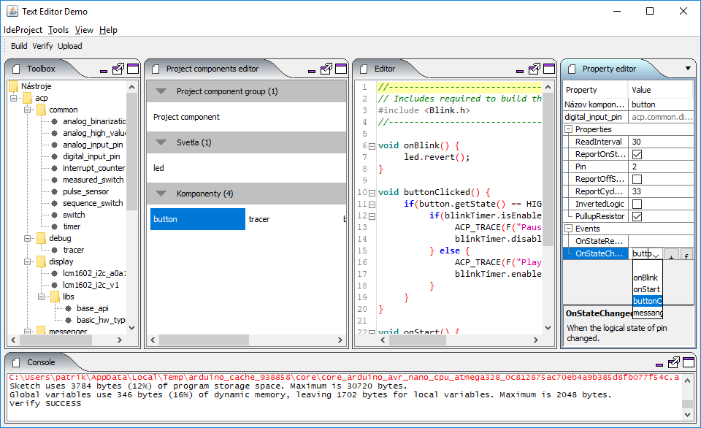

Obr. 1. Vytvorené integrované vývojové prostredie (IDE)

Literatúra:

1. Doukas, C. Building internet of things with the arduino. ISBN: 978-14-700-23430.
2. Giusto, D.; Iera, A.; Morabito, G.; Atzori, L.;, The Internet of Things, 20th Tyrrhenian Workshop on Digital Communications, Springer, New York, NY, 2010.
3. Bobbylight, „RSyntaxTextArea,“ 2017. [Online]. Available: https://github.com/bobbylight/RSyntaxTextArea.